Явление природы «Почему бывает радуга?»

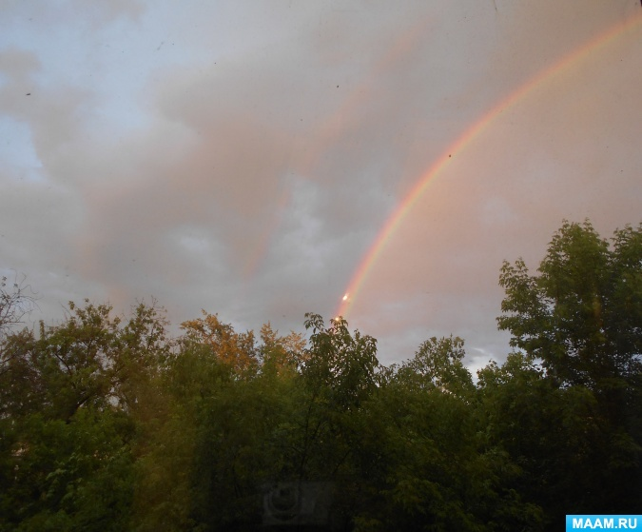

**Почему бывает радуга?**

Радуга в небе – это природное явление. Часто после маленького дождика на небе появляется семицветный полукруг. Красивую радугу в небе можно и после проливных дождей и сильных гроз. Сколько ярких чувств вызывает появление радуги! Дети с радостью выбегают на улицу посмотреть на это чудесное явление природы и, не отрываясь, глядят в небо, пока она не исчезнет совсем. Очень часто дети задают вопрос: «Почему бывает радуга?» Потому что в воздухе во время или после дождя очень много маленьких капелек воды. Солнечные лучи преломляются в капельках, как в мыльных пузырях и мы можем видеть семицветный радужный «мостик». Чтобы легко было запомнить цвета радуги, выучи фразу «Каждый (красный) Охотник (оранжевый) Желает (желтый) Знать (зеленый) (голубой) Сидит (синий) Фазан (фиолетовый)»

Стихи, загадки, физкультминутки, пальчиковые игры про радугу помогут детям запомнить названия цветов и то, как они выглядят.

**Стихи.**

***1. Радуга***

Над землёю коромысло

Разноцветное повисло.

Льются вешние лучи,

В них купаются грачи.

И омытые водою

Долгожданной дождевою

Шепчут радостно луга:

«Здравствуй, радуга-дуга!» А. Бывшев

***2. Радуга***

В небе гром, гроза.

Закрывай глаза!

Дождь прошел.

Трава блестит,

В небе радуга стоит.

Поскорей, поскорей

Выбегай из дверей,

По траве босиком,

Прямо в небо прыжком.

Ладушки, ладушки!

По радуге, по радужке,

По цветной дуге

На одной ноге.

Вниз по радуге верхом

И на землю кувырком! С. Маршак

***3. Радуга***

Я гуляла на лугу

Увидала радугу.

Будто маленькой сестричке

Заплела ей две косички.

Перепутала цвета,

Стала радуга не та.

Не пойму, в каком порядке

У нее цветные прядки!

Чтобы радуге цвести

Нужно косы расплести. С. Пшеничных

***4. Радуга***

Стою и радуюсь:

Радуга, радуга!

Полоса — к полоске,

Линия — к линии:

Желтая, зеленая, красная, синяя…

Мне сказали, будто это –

Все из солнечного света.

Если вместе их смешать,

Будет просто свет опять. И. Векшегонова

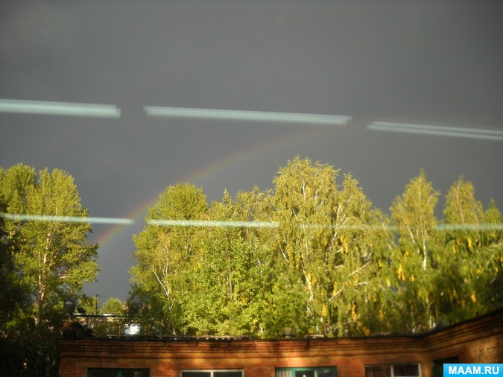

**Загадки.**

**1.**Крашенное коромысло

Через реку повисло. (Радуга)

**2.**Что за чудо – красота!

Расписные ворота

Появились на пути.

В них ни въехать, ни войти. (Радуга)

**3.**Приказало солнце: стой,

Семицветный мост крутой!

Тучка скрыла солнца свет –

Рухнул мост, и щепок нет. (Радуга)

**4.**Через поля, через луга

Встала нарядная дуга. (Радуга)

**Физкультминутки.**

***1. Радуга***

В небе гром, гроза. (Хлопки)

Закрывай глаза! (Закрыть глаза)

Дождь прошел.

Трава блестит, (Сжимать, разжимать пальцы рук)

В небе радуга стоит. (Нарисовать в воздухе дугу)

Поскорей, поскорей

Выбегай из дверей, (Зовущие движения)

По траве босиком, (Бег на месте)

Прямо в небо прыжком. (Прыжки)

Ладушки, ладушки!

По радуге, по радужке, (Хлопки)

По цветной дуге

На одной ноге. (Прыжки на одной ноге)

Вниз по радуге верхом,

И на землю кувырком! (Присесть) С. Маршак

***2. Радуга***

В небе радуга висит (в воздухе нарисовать радугу)

Детвору веселит. (потянуться вверх, помахать кистями рук)

С нее, как с горки, (опустить руки вниз)

Едут Егорка, петух,

Кот, свинья и я. (загибать пальцы на руке)

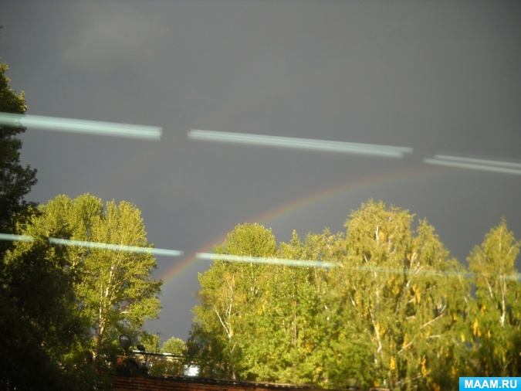

**Пальчиковые игры.**

***1. Радуга***

Ах ты, радуга - дуга (поднять руки над головой и изобразить радугу)

И туга, и высока! (поднять обе руки вверх, вытянуть и покрутить)

Не давай нам дождичка (делать движения кистями рук из стороны в сторону)

Подавай нам ведрышка, (ладони подставили как бы под дождь)

Чтоб ребятам погулять (шагаем на месте)

Чтоб телятам поскакать (прыгаем на месте)

Нужно солнышко – (поднять руки вверх)

Колоколнышко! (растопырив пальцы – изобразить солнышко)

***2. Радуга***

Гляньте: радуга над нами (нарисовать рукой над головой полукруг)

Над деревьями, (руки поднять вверх, пальцы разомкнуты)

Домами, (руки сложены над головой крышей)

И над морем, над волной, (нарисовать волну рукой)

И немножко надо мной. (дотронуться до головы)